**Phần BIẾN ĐỔI**

**Bài 1** Cho biến đổi affine T có các hàm biến đổi sau

Tx(x, y) = 2x + 3y – 5

Ty(x, y) = -2x + 2y + 4­­­­­­

Xác định ảnh của các điểm A(2, 2), B(3, 1) qua các phép biến đổi trên

Bài làm:

(xA’ , yA’) = (2.2 + 3.2 - 5 , -2.2 + 2.2 + 4) = (5, 4)

(xB’ , yB’) = (2.3 + 3.1 - 5 , -2.3 + 2.1 + 4) = (4, 0)

Ảnh của điểm A: A’(5,4)

Ảnh của điểm B: B’(4,0)

**Bài 2** Cho ΔABC (Biết A(0, 0) B(1, 0) và C(0, 1). Lần lượt thực hiện các biến đổi sau lên tam giác :

* Biến đổi tịnh tiến với tx = 2, ty = 1
* Biến đổi quay xung quanh gốc với α = 90°
* Biến đổi tỉ lệ với sx = 2, sy = 1.5

Bài làm:

- Biến đổi tịnh tiến:

x’ = x + t­x = x + 2,

y’ = y + ty = y + 1

A(0,0) => A’(2, 1)

B(1,0) => B’(3, 1)

C(0,1) => C’(2, 2)

- Biến đổi quay:

x’ = x.cos90° − y.sin90° = – y,

y’ = x.sin90° + y.cos90° = x

A(0,0) => A’(0, 0)

B(1,0) => B’(0, 1)

C(0,1) => C’(-1, 0)

- Biến đổi tỉ lệ:

x’ = sx*x = 2*x

y’ = sy*y = 1.5*y

A(0,0) => A’(0, 0)

B(1,0) => B’(2, 0)

C(0,1) => C’(0, 1,5)

**Bài 3** Tìm phép biến đổi **affine** biến ΔABC thành ΔA’B’C’. Biết A(1, 1) B(2, 1) C(1, 2) A’(5, 2) B’(5, 4) và C’(3, 2).

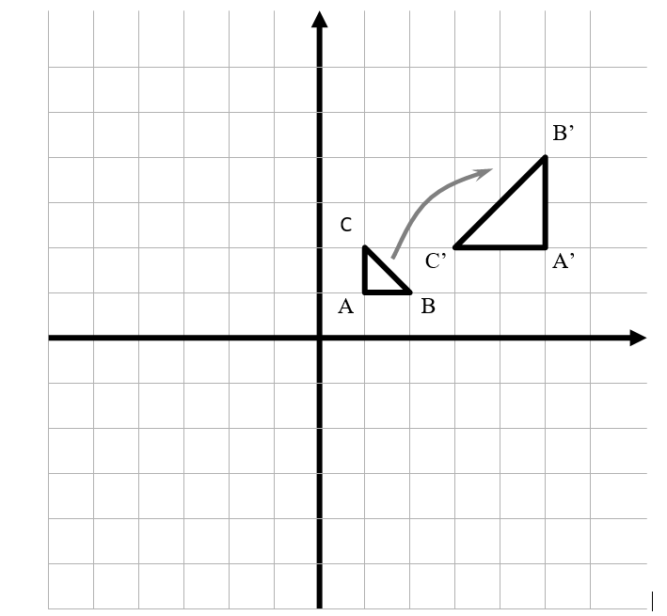

Bài làm:

Ta có các hệ phương trình:

A(1,1) = > A’(5,2)

$$\left\{\begin{aligned}a.1+c.1+e=5 \\ b.1+d.1+f=2\end{aligned}\right.$$

B(2, 1) => B’(5, 4)

$$\left\{\begin{aligned}a.2+c.1+e=5 \\ b.2+d.1+f=4\end{aligned}\right.$$

C(1, 2) => C’(3, 2)

$$\left\{\begin{aligned}a.1+c.2+e=3 \\ b.1+d.2+f=2\end{aligned}\right.$$

Từ 3 hệ phương trình trên, ta được 2 hệ phương trình 3 ẩn tương ứng:

$$\left\{\begin{aligned}a.1+c.1+e=5 \\ a.2+c.1+e=5 \\ a.1+c.2+e=3\end{aligned}\right.=> \left\{\begin{aligned}a=0 \\ c=-2 \\ e=7 \end{aligned}\right.$$

$$\left\{\begin{aligned}b.1+d.1+f=2 \\ b.2+d.1+f=4 \\ b.1+d.2+f=2\end{aligned}\right.=> \left\{\begin{aligned}b=2 \\ d=0 \\ f=0\end{aligned}\right.$$

Phương trình tổng quát ta được:

$\left[\begin{matrix}x' \\ y' \\ 1\end{matrix}\right]$ = $\left[\begin{matrix}a & c & e \\ b & d & f \\ 0 & 0 & 1\end{matrix}\right]\left[\begin{matrix}x \\ y \\ 1\end{matrix}\right]$

$\left[\begin{matrix}x' \\ y' \\ 1\end{matrix}\right]$ = $\left[\begin{matrix}0 & -2 & 7 \\ 2 & 0 & 0 \\ 0 & 0 & 1\end{matrix}\right]\left[\begin{matrix}x \\ y \\ 1\end{matrix}\right]$

Hay x’ = -2y + 7 và y’ = 2x

Ta thấy x’ chỉ chứa y, phụ thuộc vào y mà không có x, đây là dấu hiệu của phép quay.

Tương tự y’ chỉ chứa x cũng là dấu hiệu của phép quay.

Ma trận phép quay góc α:

$$\left[\begin{matrix}cos & -sin & e \\ sin & cos & f \\ 0 & 0 & 1\end{matrix}\right]$$

$$\left[\begin{matrix}0 & -2 & 7 \\ 2 & 0 & 0 \\ 0 & 0 & 1\end{matrix}\right]$$

Nhìn vào có thể thấy cosα = 0 và sinα = 2 tức α có thể là 90° hoặc 270°, nhưng có tỉ lệ phóng đại (khiến hệ số không phải là 1).

Bên cạnh đó, e = 7, f = 0 cho thấy có sự tịnh tiến.

Tổng kết lại, đây là biến đổi affine T với phép quay kết hợp với tịnh tiến và biến đổi tỷ lệ:

Tx(x, y) = – 2y + 7

Ty(x, y) = 2x

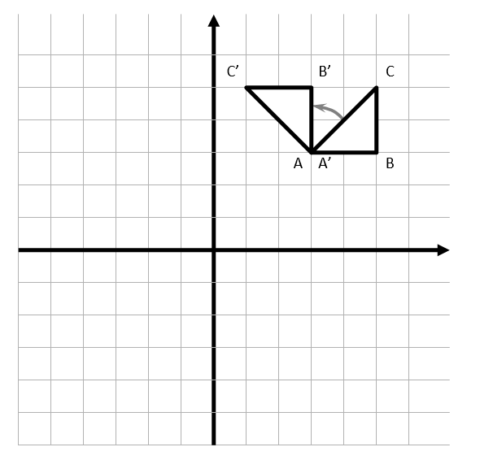

**Bài 4** Tìm phép biến đổi **affine** biến ΔABC thành ΔA’B’C’. Biết A(3, 3) B(5, 3) C(5, 5) A’(3, 3) B’(3, 5) và C’(1, 5).

Bài làm:

Ta có các hệ phương trình:

- A(3, 3) => A’(3, 3)

- B(5, 3) => B’(3, 5)

- C(5, 5) => C’(1, 5)

$$\left\{\begin{aligned}a.5+c.5+e=1 \\ b.5+d.5+f=5\end{aligned}\right.$$

Từ 3 hệ phương trình trên, ta được 2 hệ phương trình 3 ẩn tương ứng:

$$\left\{\begin{aligned}a.3+c.3+e=3 \\ a.5+c.3+e=3 \\ a.5+c.5+e=1\end{aligned}\right.=> \left\{\begin{aligned}a=0 \\ c=-1 \\ e=6 \end{aligned}\right.$$

$$\left\{\begin{aligned}b.3+d.3+f=3 \\ b.5+d.3+f=5 \\ b.5+d.5+f=5\end{aligned}\right.=> \left\{\begin{aligned}b=1 \\ d=0 \\ f=0\end{aligned}\right.$$

Phương trình tổng quát ta được:

$\left[\begin{matrix}x' \\ y' \\ 1\end{matrix}\right]$ = $\left[\begin{matrix}a & c & e \\ b & d & f \\ 0 & 0 & 1\end{matrix}\right]\left[\begin{matrix}x \\ y \\ 1\end{matrix}\right]$

$\left[\begin{matrix}x' \\ y' \\ 1\end{matrix}\right]$ = $\left[\begin{matrix}0 & -1 & 6 \\ 1 & 0 & 0 \\ 0 & 0 & 1\end{matrix}\right]\left[\begin{matrix}x \\ y \\ 1\end{matrix}\right]$

Hay: x’ = –y + 6, y’ = x

Ta thấy x’ chỉ chứa y, phụ thuộc vào y mà không có x, đây là dấu hiệu của phép quay.

Tương tự y’ chỉ chứa x cũng là dấu hiệu của phép quay.

Ma trận phép quay góc α:

$$\left[\begin{matrix}cos & -sin & e \\ sin & cos & f \\ 0 & 0 & 1\end{matrix}\right]$$

$$\left[\begin{matrix}0 & -1 & 6 \\ 1 & 0 & 0 \\ 0 & 0 & 1\end{matrix}\right]$$

Nhìn vào có thể thấy cosα = 0 và sinα = 1 tức α có thể là 90° hoặc 270°.

Bên cạnh đó, e = 6, f = 0 cho thấy có sự tịnh tiến.

Tổng kết lại, đây là biến đổi affine T với phép quay kết hợp với tịnh tiến:

Tx(x, y) = –y + 6

Ty(x, y) = x

**Bài 5** Tìm phép biến đổi **quay**, biết tâm quay I(4, 2) và góc quay α = 90°

Bài làm:

Với tâm quay I(4,2), cos90° = 0 và sin90° = 1, ta có biến đổi quay T:

Tx(x, y) = 4 + (x – 4).0 – (y – 2).1 = 4 – (y – 2) = 4 – (y – 2)

Ty(x, y) = 2 + (x – 4).1 + (y – 2).0 = 2 + (x – 4)

**Bài 6** Tìm phép biến đổi **quay**, biết tâm quay I và góc quay α

Bài làm:

Với tâm quay I(h,k) và góc quay α, ta có phép quay T tương ứng:

Tx(x, y) = h + (x – h).cosα – (y – k).sinα

Ty(x, y) = k + (x – h).sinα + (y – h).cosα

**Bài 7** Tìm phép biến đổi **đối xứng**; biết trục đối xứng là đường thẳng A(3, 2) B(5, 4).

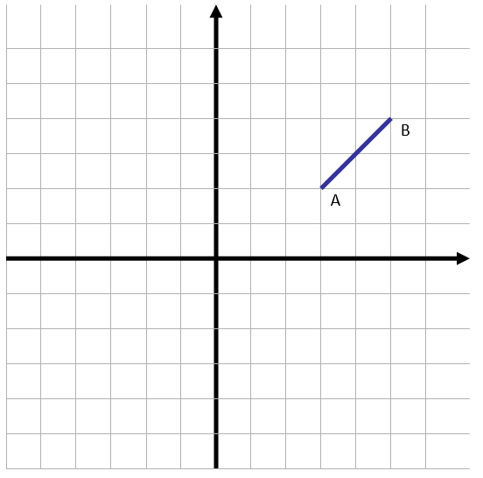

Bài làm:

Gọi P(xo, yo)

Đường thẳng AB có dạng y = ax + b:

$$\left\{\begin{aligned}a.3+b=2 \\ a.5+b=4\end{aligned}=> \right.\left\{\begin{aligned}a=1 \\ b= -1\end{aligned}\right.$$

=> y = x – 1 hay đường thẳng d: x – y – 1 = 0

$$t=\frac{x_{o} – y_{o} – 1 }{1^{2}+{(-1)}^{2}}= \frac{x_{o} – y_{o} – 1 }{2}$$

Vậy phép biến đổi **đối xứng** T tương ứng:

Tx(x, y) = xo – 2.1.t = xo – 2. $\frac{x_{o} – y_{o} – 1 }{2}$ = yo + 1

Ty(x, y) = yo – 2.(-1).t = yo  + 2. $\frac{x_{o} – y_{o} – 1 }{2}$ = xo – 1

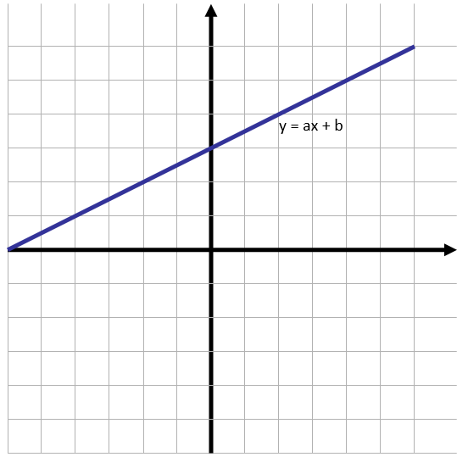**Bài 8** Tìm phép biến đổi **đối xứng**; biết trục đối xứng là đường thẳng có phương trình y = ax + b.

Bài làm:

Gọi P(xo, yo)

Đường thẳng y = ax + b hay d: ax – y + b = 0

$$t=\frac{a.x_{o} – y_{o}+ b }{a^{2}+{(-1)}^{2}}= \frac{{ax}_{o} – y_{o}+b }{a^{2}+1}$$

Vậy phép biến đổi **đối xứng** T tương ứng:

Tx(x, y) = xo – 2.a.t = xo – 2a. $\frac{{ax}_{o} – y_{o}+b }{a^{2}+1}$

Ty(x, y) = yo – 2.(-1).t = yo  + 2. $\frac{{ax}_{o} – y_{o}+b }{a^{2}+1}$ $\frac{x_{o} – y_{o} – 1 }{2}$

**Bài 9** Xét một chuyển động **lăn** của một bánh xe; biết bán kính của bánh xe r = 0.5m, vận tốc góc ω = -6°/s. Tính :

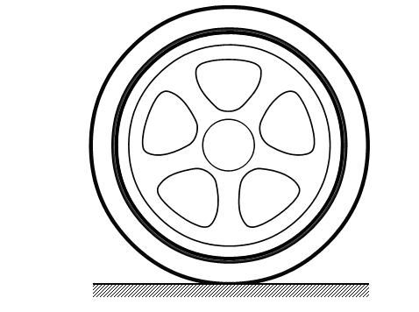- Quảng đường xe đi được sau 10s.

- Tìm vị tri điểm A(0, 0.5) của bánh xe sau 10s.

Bài làm:

$$= -6/s =\frac{–π }{30}rad/s$$

$$v=\left|0.5*\frac{–π }{30}\right|=\frac{\frac{π }{60}m}{s}$$

Quảng đường xe đi được sau 10s: $s=v*t=\frac{π }{60}*10=\frac{π }{6}m$

Điểm A(0, 0.5) trên bánh xe quay cùng với bánh xe nên nó sẽ chịu một phép quay quanh tâm bánh xe. Góc quay của bánh xe sau 10s: $=*t=\frac{–π }{30}*10=\frac{–π }{3} rad$

$sin = sin\left(\frac{–π }{3}\right)$ = $\frac{–\sqrt{3} }{2}$

$cos = cos\left(\frac{–π }{3}\right)$ = $\frac{1}{2}$

x’ = x*cosα − y*sinα = 0 $\frac{1}{2}$* – 0.5*( $\frac{–\sqrt{3} }{2})$ = $\frac{\sqrt{3} }{4}$

y’ = x*sinα + y*cosα = 0*( $\frac{–\sqrt{3} }{2})$ + 0.5 $\frac{1}{2}$* = $\frac{1}{4}$

Và vì tâm bánh xe đã dịch chuyển đoạn s = $\frac{π }{6}m$ theo trục x nên vị trí mới của điểm A là:

A’ $\left(\frac{π }{6}+\frac{\sqrt{3} }{4}, \frac{1}{4}\right)$

**Bài 10** Xét chuyển động của một robot gồm phần thân, phần cánh tay, phần bàn tay; biết phần thân di chuyển ngang, phần cánh tay quay xung quanh một điểm khớp của thân, phần bàn tay quay xung quanh một điểm khớp trên cánh tay.

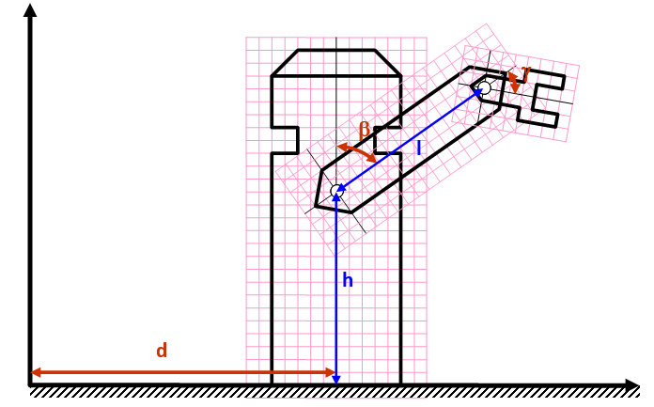

Bài làm:

**Bài 11** Chứng minh nguyên lý phân rã của biến đổi affine

Bài làm:

**Bài 12** Chứng minh một phép biến đổi quay có thể phân rã thành 3 phép biến đổi biến dạng

Bài làm:

**Phần ĐƯỜNG CONG**

**Bài 1** Hãy tính giá trị của đa thức bậc ba y = 2x3 + 3x2 + x + 1 bằng phương pháp Newton

|  |  |  |  |  |  |  |  |  |  |  |
| --- | --- | --- | --- | --- | --- | --- | --- | --- | --- | --- |
| x | 0 | 1 | 2 | 3 | 4 | 5 | 6 | 7 | 8 | 9 |
| y |  |  |  |  |  |  |  |  |  |  |

**Bài 2** Hãy xác định tiếp tuyến của đường cong y = x3 + 3x2 + 2x + 1

|  |  |  |  |  |  |  |  |  |  |  |
| --- | --- | --- | --- | --- | --- | --- | --- | --- | --- | --- |
| x | 0 | 1 | 2 | 3 | 4 | 5 | 6 | 7 | 8 | 9 |
| y |  |  |  |  |  |  |  |  |  |  |
| tiếp tuyến |  |  |  |  |  |  |  |  |  |  |

**Bài 3** Kiểm tra điểm A(1, 8) và B(2, 4) có thuộc đường cong y = 2x2 + 5x + 1

**Bài 4** Cho đường cong

x(t) = t2 + 2t + 1

y(t) = 2t2 + t + 3

a. Hãy xác định các điểm thuộc đường cong

|  |  |  |  |  |  |  |  |  |  |  |
| --- | --- | --- | --- | --- | --- | --- | --- | --- | --- | --- |
| t | 0 | 0.1 | 0.2 | 0.3 | 0.4 | 0.5 | 0.6 | 0.7 | 0.8 | 0.9 |
| điểm |  |  |  |  |  |  |  |  |  |  |

b. Hãy xác định đạo hàm bậc nhất của đường cong (vector tiếp tuyến)

|  |  |  |  |  |  |  |  |  |  |  |
| --- | --- | --- | --- | --- | --- | --- | --- | --- | --- | --- |
| t | 0 | 0.1 | 0.2 | 0.3 | 0.4 | 0.5 | 0.6 | 0.7 | 0.8 | 0.9 |
| vector tiếp tuyến |  |  |  |  |  |  |  |  |  |  |

c. Hãy xác định đạo hàm bậc hai của đường cong

|  |  |  |  |  |  |  |  |  |  |  |
| --- | --- | --- | --- | --- | --- | --- | --- | --- | --- | --- |
| t | 0 | 0.1 | 0.2 | 0.3 | 0.4 | 0.5 | 0.6 | 0.7 | 0.8 | 0.9 |
| đạo hàm bậc hai |  |  |  |  |  |  |  |  |  |  |

**Bài 5** Cho đường cong



a. Hãy xác định các điểm thuộc đường cong

|  |  |  |  |  |  |  |  |  |  |  |
| --- | --- | --- | --- | --- | --- | --- | --- | --- | --- | --- |
| t | 0 | 1 | 2 | 3 | 4 | 5 | 6 | 7 | 8 | 9 |
| điểm |  |  |  |  |  |  |  |  |  |  |

b. Hãy xác định đạo hàm bậc nhất của đường cong (vector tiếp tuyến)

|  |  |  |  |  |  |  |  |  |  |  |
| --- | --- | --- | --- | --- | --- | --- | --- | --- | --- | --- |
| t | 0 | 1 | 2 | 3 | 4 | 5 | 6 | 7 | 8 | 9 |
| vector tiếp tuyến |  |  |  |  |  |  |  |  |  |  |

c. Hãy xác định đạo hàm bậc hai của đường cong

|  |  |  |  |  |  |  |  |  |  |  |
| --- | --- | --- | --- | --- | --- | --- | --- | --- | --- | --- |
| t | 0 | 1 | 2 | 3 | 4 | 5 | 6 | 7 | 8 | 9 |
| đạo hàm bậc hai |  |  |  |  |  |  |  |  |  |  |

**Bài 6** Cho đường cong



a. Hãy xác định các điểm thuộc đường cong

|  |  |  |  |  |  |  |  |  |  |  |
| --- | --- | --- | --- | --- | --- | --- | --- | --- | --- | --- |
| t | 0 | 0.2 | 0.4 | 0.6 | 0.8 | 1.0 | 1.2 | 1.4 | 1.6 | 1.8 |
| điểm |  |  |  |  |  |  |  |  |  |  |

b. Hãy xác định đạo hàm bậc nhất của đường cong (vector tiếp tuyến)

|  |  |  |  |  |  |  |  |  |  |  |
| --- | --- | --- | --- | --- | --- | --- | --- | --- | --- | --- |
| t | 0 | 0.2 | 0.4 | 0.6 | 0.8 | 1.0 | 1.2 | 1.4 | 1.6 | 1.8 |
| vector tiếp tuyến |  |  |  |  |  |  |  |  |  |  |

c. Hãy xác định đạo hàm bậc hai của đường cong

|  |  |  |  |  |  |  |  |  |  |  |
| --- | --- | --- | --- | --- | --- | --- | --- | --- | --- | --- |
| t | 0 | 0.2 | 0.4 | 0.6 | 0.8 | 1.0 | 1.2 | 1.4 | 1.6 | 1.8 |
| đạo hàm bậc hai |  |  |  |  |  |  |  |  |  |  |

**Bài 7** Cho đường cong



a. Hãy xác định các điểm thuộc đường cong

|  |  |  |  |  |  |  |  |  |  |  |
| --- | --- | --- | --- | --- | --- | --- | --- | --- | --- | --- |
| t | 0 | 0.2 | 0.4 | 0.6 | 0.8 | 1.0 | 1.2 | 1.4 | 1.6 | 1.8 |
| điểm |  |  |  |  |  |  |  |  |  |  |

b. Hãy xác định đạo hàm bậc nhất của đường cong (vector tiếp tuyến)

|  |  |  |  |  |  |  |  |  |  |  |
| --- | --- | --- | --- | --- | --- | --- | --- | --- | --- | --- |
| t | 0 | 0.2 | 0.4 | 0.6 | 0.8 | 1.0 | 1.2 | 1.4 | 1.6 | 1.8 |
| vector tiếp tuyến |  |  |  |  |  |  |  |  |  |  |

c. Hãy xác định đạo hàm bậc hai của đường cong

|  |  |  |  |  |  |  |  |  |  |  |
| --- | --- | --- | --- | --- | --- | --- | --- | --- | --- | --- |
| t | 0 | 0.2 | 0.4 | 0.6 | 0.8 | 1.0 | 1.2 | 1.4 | 1.6 | 1.8 |
| đạo hàm bậc hai |  |  |  |  |  |  |  |  |  |  |

**Bài 8** Kiểm tra điểm A(4, 6) và B(4, 5) có thuộc đường cong (bài 4)

**Bài 9** Viết phương trình tham số của đường cong Bezier bậc 1

C(bezier bậc 1, (2, 2), (5, 4))

Bài làm:

Công thức tổng quát: $P\left(t\right)=\left(1-t\right).p_{0}+t.p_{1} , t∈[0,1]$

Phương trình tham số: $\left\{\begin{aligned}x\left(t\right)=\left(1-t\right).2+t.5=2-3t \\ y\left(t\right)=\left(1-t\right).2+t.4=2-2t\end{aligned}\right. với t∈[0,1]$

**Bài 10** Viết phương trình tham số của đường cong Bezier bậc 2

C(bezier bậc 2, (-4, 4), (0, 0), (4, 4))

Đường cong này là đường cong bậc hai nào?

Bài làm:

Công thức tổng quát: $P\left(t\right)={\left(1-t\right)}^{2}.p_{0}+2.\left(1-t\right)t.p_{1}+ t^{2}.p_{2} , t∈[0,1]$

Phương trình tham số: $\left\{\begin{aligned}x\left(t\right)={\left(1-t\right)}^{2}.\left(-4\right)+2.\left(1-t\right)t.0+ t^{2}.4=8t-4 \\ y\left(t\right)={\left(1-t\right)}^{2}.4+2.\left(1-t\right)t.0+ t^{2}.4=8t^{2}-8t+4\end{aligned}\right. với t∈[0,1]$

Đồ thị y có dạng **parabol đối xứng qua trục x = 0**

Vì các điểm điều khiển đối xứng: P0=(−4,4), P1=(0,0), P2=(4,4)

=> Đường cong Bezier bậc 2 này là **một parabol đối xứng trục Oy, đỉnh tại (0, 0)**.

**Bài 11**

a. Viết phương trình tham số của đường cong Bezier bậc 3

C(bezier bậc 3, (0, 0), (0, 1), (1, 1), (1, 0))

Bài làm:

Công thức tổng quát:

$P\left(t\right)={\left(1-t\right)}^{3}.p_{0}+3.{\left(1-t\right)}^{2}t.p_{1}+ {3.\left(1-t\right)t^{2}.p_{2}+ t}^{3}.p_{3} , t∈[0,1]$

Phương trình tham số: $\left\{\begin{aligned}x\left(t\right)={\left(1-t\right)}^{3}.0+3.{\left(1-t\right)}^{2}t.0+ {3.\left(1-t\right)t^{2}.1+ t}^{3}.1= 3t^{2}-2t^{3} \\ y\left(t\right)={\left(1-t\right)}^{3}.0+3.{\left(1-t\right)}^{2}t.1+ {3.\left(1-t\right)t^{2}.1+ t}^{3}.0 = -3t^{2}+3t\end{aligned}\right.$

b. Xác định các điểm của đường cong

|  |  |  |  |  |  |  |  |  |  |  |  |
| --- | --- | --- | --- | --- | --- | --- | --- | --- | --- | --- | --- |
| t | 0 | 0.1 | 0.2 | 0.3 | 0.4 | 0.5 | 0.6 | 0.7 | 0.8 | 0.9 | 1.0 |
| điểm |  |  |  |  |  |  |  |  |  |  |  |

c. Hãy xác định đạo hàm bậc nhất của đường cong (vector tiếp tuyến)

$$P'\left(t\right)={3.\left(1-t\right)}^{2}.{{(p}_{1}-p}_{0})+6.\left(1-t\right).t.{{(p}_{2}-p}_{1})+ 3.t^{2}.{{(p}_{3}-p}_{2})$$

|  |  |  |  |  |  |  |  |  |  |  |  |
| --- | --- | --- | --- | --- | --- | --- | --- | --- | --- | --- | --- |
| t | 0 | 0.1 | 0.2 | 0.3 | 0.4 | 0.5 | 0.6 | 0.7 | 0.8 | 0.9 | 1.0 |
| vector tiếp tuyến |  |  |  |  |  |  |  |  |  |  |  |

d. Hãy xác định đạo hàm bậc hai của đường cong

$$P^{''\left(t\right)}=6.(1-t).{{(p}_{2}-2p}_{1}+ p_{0})+ 6t.{{(p}_{3}-2p}_{2}+ p_{1})$$

|  |  |  |  |  |  |  |  |  |  |  |  |
| --- | --- | --- | --- | --- | --- | --- | --- | --- | --- | --- | --- |
| t | 0 | 0.1 | 0.2 | 0.3 | 0.4 | 0.5 | 0.6 | 0.7 | 0.8 | 0.9 | 1.0 |
| đạo hàm bậc hai |  |  |  |  |  |  |  |  |  |  |  |

**Bài 12** Tính độ thẳng của đường cong C((bezier bậc 3, (0, 0), (0, 1), (1, 1), (1, 0)). Hãy chia đường cong C ra làm thành hai đường cong C1 và C2, xác định các điểm điều khiển của chúng.

Bài làm:

$f= \frac{\left|p_{0}-p_{1}\right|+ \left|p_{1}-p_{2}\right|+ \left|p_{2}-p_{3}\right|}{\left|p_{0}-p_{3}\right|}$ = $\frac{3}{1}$ = 3

=> đường thẳng khá cong so với đoạn thẳng nối đầu – cuối

$l_{0}=p_{0}=(0, 0)$

$l_{1}= \frac{p_{0}+ p_{1}}{2}= \frac{(0+0, 0+1)}{2}=(0, 0.5)$

$l_{2}= \frac{p_{0}+ 2p_{1}+ p_{2}}{4}=(0.25, 0.75)$

$l_{3}= \frac{p_{0}+ 3p_{1}+ 3p_{2}+p_{3}}{8}=(0.5, 0.75)$

$r_{0}= l_{3}=(0.5, 0.75)$

$r_{1}= \frac{p_{1}+ 2p_{2}+ p_{3}}{4}=(0.75, 0.75)$

$r_{2}= \frac{p_{2}+ p_{3}}{2}=(1, 0.5)$

$r_{3}= p_{3}=(1, 0)$

Đường cong C1 (từ t=0 đến t=0.5): ($0, 0)$ $\left(0, 0.5\right)$ $(0.25, 0.75)$ $(0.5, 0.75)$

Đường cong C2 (từ t=0.5 đến t=1): $(0.5, 0.75)$ $(0.75, 0.75)$ $(1, 0.5)$ $(1, 0)$

**Bài 13** Cho ba đường cong C1(bezier bậc 3, (0, 0), (0, 1), (1, 1), (1, 0)), C2(bezier bậc 2, (1, 0), (2, -1), (3, 0)) và C3(bezier bậc 3, (3, 0), (4, 1), 5, 1), (4, 0))

a. Kiểm tra các đường cong có nối với nhau không?

b. Kiểm tra xem điểm nối có trơn không?

Bài làm:

Cho 3 đường cong:

**C1**: Bézier bậc 3 với các điểm điều khiển: P0=(0,0), P1=(0,1), P2=(1,1), P3=(1,0)

**C2**: Bézier bậc 2 với các điểm điều khiển: Q0=(1,0), Q1=(2,−1), Q2=(3,0)

**C3**: Bézier bậc 3 với các điểm điều khiển: R0=(3,0), R1=(4,1), R2=(5,1), R3=(4,0)

a. Để các đường cong nối với nhau, điểm cuối của đường cong này bằng với điểm đầu của đường cong kia.

Xét C1 với C2: P3 = Q0 = (1,0) => C1 nối với C2

Xét C2 với C3: Q2 = R0 = (3,0) => C2 nối C3

=> Các đường cong nối với nhau liên tục.

b. Để nối **trơn (C¹ continuity)** tại điểm chung, **tangent vector cuối của đường trước phải cùng hướng với tangent vector đầu của đường sau**.

$\vec{v_{c1}}=P3-P2=\left(1-1, 0-1\right)=(0,-1)$

$\vec{v_{c2}}=Q1-Q0=\left(2-1, -1-0\right)=(1,-1)$

Ta thấy $(0,-1)$ và $(1,-1)$ không cùng phương => không trơn tại nối C1-C2

$\vec{v_{c2}}=Q2-Q1=\left(3-2, 0+1\right)=(1, 1)$

$\vec{v_{c3}}=R1-R0=\left(4-3, 1-0\right)=(1, 1)$

Ta thấy $(1, 1)$ và $\left(1, 1\right)$ bằng nhau, cùng hướng và cùng tỷ lệ => trơn tại nối C2-C3

**Bài 14** Cho đường cong C((bezier bậc 3, (0, 0), (0, 1), (1, 1), (1, 0)).

a. Hãy biến đổi quay đường cong xung quanh gốc với α = 90°

b. Hãy biến đổi tịnh tiến đường cong với tx = 3, ty = 2

c. Hãy biến đổi tỉ lệ đường cong với sx = 2, sy = 1.5

(Làm bằng hai cách *biến đổi phương trình tham số* và *biến đổi điểm điều khiển*)

Bài làm:

P0​=(0,0) P1=(0,1) P2=(1,1) P3=(1,0)

Phương trình tham số:

$$P\left(t\right){=\left(1-t\right)}^{3}.p_{0}+3.{\left(1-t\right)}^{2}t.p_{1}+ {3.\left(1-t\right)t^{2}.p_{2}+ t}^{3}.p_{3} , t∈[0,1]$$

a. Biến đổi quay

Gọi $P\left(t\right)=\left(x\left(t\right), y\left(t\right)\right)$, ta quay mỗi điểm trên đường cong :

$\left(x^{'}, y^{'}\right)=(x\left(t\right).cos -y\left(t\right).sin, x\left(t\right).sin +y\left(t\right).cos)$

với α = 90°, sinα = 1, cosα = 0

$$\left(x^{'}, y^{'}\right)=(-y\left(t\right), x\left(t\right))$$

Biến đổi điểm điều khiển: P’0=(0,0) P’1=(-1,0) P’2=(-1,1) P3=(0,1)

b. Biến đổi tịnh tiến

$$P^{'\left(t\right)}=(x\left(t\right)+3,y\left(t\right)+ 2)$$

Biến đổi điểm điều khiển: P0​=(3, 2) P1=(3,3) P2=(4,3) P3=(4,2)

c. Biến đổi tỷ lệ

$$P'\left(t\right)=\left(2x\left(t\right), 1.5y\left(t\right)\right)$$

Biến đổi điểm điều khiển: P0​=(0, 0) P1=(0, 1.5) P2=(2, 1.5) P3=(2,0)

**Bài 15** Cho đường cong C(hermite, (0, 0), (1, 0), {3, 0}, {0, -3}).

a. Hãy lập phương trình tham số của đường cong.

b. Hãy biến đổi quay đường cong xung quanh gốc với α = -90°

c. Hãy biến đổi tịnh tiến đường cong với tx = 2, ty = 3

d. Hãy biến đổi tỉ lệ đường cong với sx = 2, sy = 3

Bài làm:

Đường cong Hermite có công thức tổng quát:

$$C\left(t\right)=\left(2t^{3}-3t^{2}\right).p_{0}+\left(-2t^{3}+3t^{2}\right).p_{1}+\left(t^{3}-2t^{2}+t\right).v_{0}+\left(t^{3}-t^{2}\right).v_{1}$$

a. Phương trình tham số:

$\left\{\begin{aligned}x\left(t\right)= \left(2t^{3}-3t^{2}\right).0+\left(-2t^{3}+3t^{2}\right).1+\left(t^{3}-2t^{2}+t\right).3+\left(t^{3}-t^{2}\right).0 \\ y\left(t\right)=\left(2t^{3}-3t^{2}\right).0+\left(-2t^{3}+3t^{2}\right).0+\left(t^{3}-2t^{2}+t\right).0+\left(t^{3}-t^{2}\right).(-3)\end{aligned}\right.$

$=> \left\{\begin{aligned}x\left(t\right)= t^{3}-3t^{2}+3t \\ y\left(t\right)={-3t}^{3}+3t^{2}\end{aligned}\right.$ với $, t∈[0,1]$

Hay $C\left(t\right)=\left(t^{3}-3t^{2}+3t, {-3t}^{3}+3t^{2}\right) , t∈[0,1]$

b. Biến đổi quay

$$\left(x^{'}\left(t\right), y^{'}\left(t\right)\right)=(x\left(t\right)cos -y(t)sin, x\left(t\right)sin +y\left(t\right)cos)$$

với α = -90°, sinα = -1, cosα = 0

$$\left(x^{'}, y^{'}\right)=(y\left(t\right), -x\left(t\right))$$

$$C'\left(t\right)=\left({-3t}^{3}+3t^{2},{-t}^{3}+3t^{2}-3t\right) , t∈[0,1]$$

c. Biến đổi tịnh tiến

$$C^{'\left(t\right)}=(x\left(t\right)+2, y\left(t\right)+3)$$

$$C'\left(t\right)=\left(t^{3}-3t^{2}+3t+2, {-3t}^{3}+3t^{2}+3\right) , t∈[0,1]$$

d. Biến đổi tỷ lệ

$$C'\left(t\right)=\left(2x\left(t\right), 3y\left(t\right)\right)$$

$$C'\left(t\right)=\left({2t}^{3}-6t^{2}+6t, {-9t}^{3}+9t^{2}\right) , t∈[0,1]$$

**Bài 16** Cho đường cong C(cardinal splines, (3, 1), (3, 7), (5, 4), (7, 6), (9, 3)).

a. Có bao nhiêu đường cong hermite cơ sở?

b. Xác định các tham số hình học của các đường cong cơ sở (điểm đầu, điểm cuối, vector tiếp tuyến tại các điểm đầu và điểm cuối)

c. Hãy biến đối quay đường cong C xung quanh gốc với α = 90°

Bài làm:

a. Ta có n+1=5 điểm, nên sẽ có 4 đường cong hermite cơ sở

b. vector tiếp tuyển $v_{i}=\frac{1}{2}(p_{i+1}-p_{i-1})$

C0: $P_{0}$ (3, 1) $→$ $P_{1}$ (3, 7), $v_{0}$ = (0,0), $v_{1}$ = (1, 1.5)

C1: $P_{1}$ (3, 7) $→$ $P_{2}$ (5, 4), $v_{1}$ = (1,1.5), $v_{2}$ = (2, -0.5)

C2: $P_{2}$ (5, 4) $→$ $P_{3}$ (7, 6), $v_{2}$ = (2, -0.5), $v_{3}$ = (2, -0.5)

C3: $P_{3}$ (7, 6) $→$ $P_{4}$ (9, 3), $v_{3}$ = (2, -0.5), $v_{4}$ = (0, 0)

c. Biến đổi quay

$$\left(x^{'}\left(t\right), y^{'}\left(t\right)\right)=(x\left(t\right)cos -y(t)sin, x\left(t\right)sin +y\left(t\right)cos)$$

với α = 90°, sinα = 1, cosα = 0

$$C'\left(t\right)=\left(x^{'}(t), y^{'}(t)\right)=(-y\left(t\right), x\left(t\right))$$

${P'}_{0}$ (-1, 3) ${P'}_{1}$ (-7, 3) ${P'}_{2}$ (-4, 5) ${P'}_{3}$ (-6, 7) ${P'}_{4}$ (-3, 9)

**Bài 17** Cho đường cong C(natural splines, (7, 0), (4, 3), (7, 6))

a. Có bao nhiêu đường cong hermite cơ sở?

b. Xác định các tham số hình học của các đường cong cơ sở (điểm đầu, điểm cuối, vector tiếp tuyến tại các điểm đầu và điểm cuối)

c. Hãy biến đối quay đường cong C xung quanh gốc với α = -90°

Bài làm:

a. Ta có n+1=3 điểm, nên sẽ có 2 đường cong hermite cơ sở

b. từ công thức natural splines ta thu được hệ:

$\left\{\begin{aligned}2v_{0}+ v_{1}=3\left(P_{1}-P_{0}\right)=(-9, 9) \\ v_{1}+ {2v}_{2}=3\left(P_{2}-P_{1}\right)=(9, 9)\end{aligned}\right.$

Giải hệ:

theo x: $v_{1x}= -9-2v_{0x}$ => $v_{2x}=9+ v_{0x}$ => hoành độ phụ thuộc vào giá trị $v_{0x}$

theo y: $v_{1y}= 9-2v_{0y}$ => $v_{2x}=v_{0y}$ => hoành độ phụ thuộc vào giá trị $v_{0y}$

gán $v_{0}=\left(0, 0\right)$ khi đó ta được $v_{1}=(-9, 9)$ và $v_{2}=(0, 0)$

C0: $P_{0}$ (7, 0) $→$ $P_{1}$ (4, 3), $v_{0}$ = (0,0), $v_{1}$ = (-9, 9)

C1: $P_{1}$ (4, 3) $→$ $P_{2}$ (7, 6), $v_{1}$ = (-9, 9), $v_{2}$ = (9, 0)

c. Biến đổi quay

$$\left(x^{'}\left(t\right), y^{'}\left(t\right)\right)=(x\left(t\right)cos -y(t)sin, x\left(t\right)sin +y\left(t\right)cos)$$

với α = -90°, sinα = -1, cosα = 0

$$C'\left(t\right)=\left(x^{'}\left(t\right), y^{'}\left(t\right)\right)=(y\left(t\right), -x\left(t\right))$$

${P'}_{0}$ (0, -7) ${P'}_{1}$ (3, -4) ${P'}_{2}$ (6, -7)

**Bài 18** Cho đường cong C(B-splines bậc 2 đều, (2, 1), (2, 7), (8, 7), (8, 3), (12, 3))

a. Có bao nhiêu đường cong bezier bậc 2?

b. Xác định các tham số hình học của các đường cong bezier (các điểm điều khiển)

c. Lập phương trình tham số của các đường cong bezier

d. Hãy biến đổi đường cong C xung quanh gốc với α = 90°

Bài làm:

a. ta có n=5 điểm với bậc k=2 nên có n-k=3 đường cong bezier bậc 2.

b. Tham số hình học

C0: (2, 1) (2, 7) (8, 7)

C1: (2, 7) (8, 7) (8, 3)

C2: (8, 7) (8, 3) (12, 3)

c. Phương trình tham số các đường cong

$C0\left(t\right)={\left(1-t\right)}^{2}.p_{0}+2\left(1-t\right).t .p_{1}+ t^{2} .p_{2}$

$\left\{\begin{aligned}x\left(t\right)={\left(1-t\right)}^{2}.2+2\left(1-t\right).t .2+ t^{2} .8 \\ y\left(t\right)={\left(1-t\right)}^{2}.1+2\left(1-t\right).t .7+ t^{2} .7\end{aligned}\right.$ => $\left\{\begin{aligned}x\left(t\right)=2t^{2}+2 \\ y\left(t\right)= -6t^{2}+12t+1\end{aligned}\right.$ với $t∈[0, 1]$

Tương tự cho C1, C2 ….

d. Biến đổi quay

$$\left(x^{'}\left(t\right), y^{'}\left(t\right)\right)=(x\left(t\right)cos -y(t)sin, x\left(t\right)sin +y\left(t\right)cos)$$

với α = 90°, sinα = 1, cosα = 0

$$C'\left(t\right)=\left(x^{'}(t), y^{'}(t)\right)=(-y\left(t\right), x\left(t\right))$$

**Bài 19** Cho đường cong C(B-splines bậc 2 đều, (4, 4), (4, -4), (-4, -4), (-4, 4), (4, 4), (4, -4))

a. Có bao nhiêu đường cong bezier bậc 2?

b. Xác định các tham số hình học của các đường cong bezier (các điểm điều khiển)

c. Lập phương trình tham số của các đường cong bezier

d. Hãy biến đổi đường cong C xung quanh gốc với α = -90°

**Bài 20** Cho đường cong C(B-splines bậc 3 đều, (2, 1), (2, 7), 5, 7), (8, 4), (8, 1), (14, 1), (11, 7))

a. Có bao nhiêu đường cong bezier bậc 3?

b. Xác định các tham số hình học của các đường cong bezier (các điểm điều khiển)

c. Lập phương trình tham số của các đường cong bezier

d. Hãy biến đổi đường cong C xung quanh gốc với α = 90°

Bài làm:

a. ta có n=7 điểm với bậc k=3 nên có n-k=4 đường cong bezier bậc 3.

b. Tham số hình học

C0: (2, 1) (2, 7) (5, 7) (8, 4)

C1: (2, 7) (5, 7) (8, 4) (8, 1)

C2: (5, 7) (8, 4) (8, 1) (14, 1)

C3: (8, 4) (8, 1) (14, 1) (11, 7)

c. Phương trình tham số các đường cong

$C0\left(t\right)={\left(1-t\right)}^{3}.p_{0}+3{\left(1-t\right)}^{2}.t .p_{1}+ 3\left(1-t\right).t^{2} .p_{2}+ t^{3}.p_{3}$

$\left\{\begin{aligned}x\left(t\right)={\left(1-t\right)}^{3}.p_{0x}+3{\left(1-t\right)}^{2}.t .p_{1x}+ 3\left(1-t\right).t^{2} .p_{2x}+ t^{3}.p_{3x} \\ y\left(t\right)={\left(1-t\right)}^{3}.p_{0y}+3{\left(1-t\right)}^{2}.t .p_{1y}+ 3\left(1-t\right).t^{2} .p_{2y}+ t^{3}.p_{3y} \end{aligned}\right.$

Tương tự cho C1, C2 ….

d. Biến đổi quay

$$\left(x^{'}\left(t\right), y^{'}\left(t\right)\right)=(x\left(t\right)cos -y(t)sin, x\left(t\right)sin +y\left(t\right)cos)$$

với α = 90°, sinα = 1, cosα = 0

$$C'\left(t\right)=\left(x^{'}(t), y^{'}(t)\right)=(-y\left(t\right), x\left(t\right))$$

**Bài 21** Cho đường cong C(B-splines bậc 3 đều, (3, 3), (3, -3), (-3, -3), (-3, 3), (3, 3), (3, -3), (-3, -3))

a. Có bao nhiêu đường cong bezier bậc 3?

b. Xác định các tham số hình học của các đường cong bezier (các điểm điều khiển)

c. Lập phương trình tham số của các đường cong bezier

d. Hãy biến đổi đường cong C xung quanh gốc với α = 90°

**Bài 22** Hãy tìm biểu diễn bezier hữu tỉ bậc hai chuẩn cho một cung tròn

**Bài 23** Xây dựng một chuỗi các đường cong bezier hữu tỉ bậc hai để tạo ra một đường tròn

**Phần**